**Blisko 35 proc. badanych Polaków nie wie o tegorocznych zmianach w opłatach za plastikowe opakowania**

**Niemal 30 proc. respondentów uważa, że nowe opłaty za jednorazowe opakowania z tworzyw sztucznych są zbyt wysokie. Nawet 60 proc. ankietowanych planuje ograniczenie ich kupowania w związku z wprowadzeniem nowych przepisów. Austriacka marka Waterdrop zbadała opinie Polaków na temat tegorocznych zmian w przepisach dotyczących jednorazowych tworzyw sztucznych. Ponad ⅓ badanych Polaków przyznaje, że nie pije wystarczających ilości wody, bo nie lubi jej smaku. Najnowsza Limitowana Soczysta Kolekcja Waterdrop zawiera Microdrinki w cytrusowych smakach oraz letnie gadżety.**

Wiceminister resortu klimatu i środowiska Anita Sowińska szacuje, że **w 2024 roku Polska zapłaci 2,3 mld zł podatku od nieprzetworzonego plastiku**. Jednak nasz kraj zamierza również ograniczać jego nadmierną produkcję oraz użytkowanie. W tym roku **wprowadzono opłatę doliczaną do jednorazowych opakowań z tworzyw sztucznych w wysokości 0,20 zł, a do pojemników na żywność – 0,25 zł**. Marka Waterdrop postanowiła sprawdzić, jakie jest zdanie Polaków na ten temat.

**Co trzeci badany nie wie o wprowadzeniu opłat za jednorazowe opakowania**

Z przeprowadzonej ankiety wynika, że **60 proc. respondentów uważa kwoty nowych opłat za odpowiednie, a 29,5 proc. sądzi, że są one zbyt wysokie**. Jednocześnie jednak 10,5 proc. ankietowanych twierdzi, że kwoty te są za niskie. Ankietowani zostali zapytani również o to, **czy są świadomi wprowadzenia tegorocznych zmian prawnych dotyczących opłat za jednorazowe opakowania** z tworzyw sztucznych. Okazuje się, że **65,5 proc. respondentów zdaje sobie z nich sprawę, jednak 34,5 proc. nie wie o ich wprowadzeniu**. Badani zapytani zostali również o ich nawyki konsumenckie w związku ze zmianami. **Nawet 59,7 proc. ankietowanych planuje kupować mniej produktów w jednorazowych opakowaniach,** podczas gdy10 proc. osób nie ma takiego zamiaru. Z kolei **7,8 proc. deklaruje, że całkowicie przestanie z nich korzystać,** a 22,6 proc. nie podjęło jeszcze decyzji w tej materii.

**Polacy masowo popierają wprowadzenie systemu kaucyjnego**

**Z kolei system kaucyjny w Polsce zacznie obowiązywać od 2025 roku**. Obecnie trwają prace nad ostatecznym kształtem tego projektu**. Kaucje mają zachęcić do zwrotu opakowań i zwiększyć ilość ponownie wykorzystanych i przetwarzanych surowców służących do wytworzenia opakowań**. Do jednorazowych butelek z plastiku o pojemności do 3 litrów, szklanych butelek wielorazowego użytku do 1,5 litra oraz metalowych puszek o pojemności do 1 litra **doliczona zostanie opłata, która ma wynieść 0,50 zł**. Będzie ona oddawana przy zwrocie opakowań w sklepie bez konieczności pokazania paragonu. Waterdrop zbadał opinie Polaków na ten temat.

**Zdaniem 88,3 proc. badanych w Polsce powinien obowiązywać system kaucyjny lub zwrotny dotyczący jednorazowych plastikowych butelek**. 8 proc. nie ma zdania w tej sprawie, a 3,6 proc. osób jest przeciwna temu pomysłowi. Wyniki badania wskazują również, że **nawet 87,6 proc. Polaków stara się korzystać z wielorazowych opakowań, ponieważ uważają je za bardziej ekologiczne**. Natomiast **10 proc. ankietowanych w równej mierze korzysta z tych jednorazowych**. Polacy są coraz bardziej otwarci na ekologiczne rozwiązania.

**Co trzeci Polak nie pije odpowiednich ilości wody, bo nie lubi jej smaku**

Z badania przeprowadzonego przez Waterdrop wynika, że aż **47 proc.** Polaków pije za mało wody, bo zapomina o regularnym nawadnianiu, a **35 proc.** przez to, że nie lubi jej smaku. W okresie wakacyjnym, kiedy temperatury są najwyższe, odpowiednie nawodnienie jest szczególnie ważne. Z myślą o osobach, które nie lubią smaku zwykłej wody, a jednocześnie nie chcą pić słodzonych napojów, Waterdrop wprowadza [Limitowaną Soczystą Kolekcję](https://waterdrop.pl/collections/limited-summer-collection), w której znajdują się nowe Microdrinki w cytrusowych smakach – grejpfrutowym, pomarańczowym oraz cytrynowym. Dodatkowo w kolekcji dostępne są wakacyjne gadżety – karafka oraz szklanki wykonane z karbowanego szkła borokrzemowego w letnich, pastelowych odcieniach, a także torba plażowa i koc piknikowy.

**Zrównoważony rozwój**

[Waterdrop](https://waterdrop.pl/) dba o to, aby stać się **ekologicznym liderem w branży napojów**. Obecnie marka **dostępna jest w ponad 20 000 punktach sprzedaży na świecie**. Ambasadorami oraz inwestorami marką są m.in.: **Hubert Hurkacz, Andrey Rublev, Taylor Fritz**. Waterdrop wierzy w świat bez plastiku i wprowadza butelki wielokrotnego użytku oraz [Microdrinki](https://waterdrop.pl/collections/microdrinki) bez dodatku cukru i konserwantów.

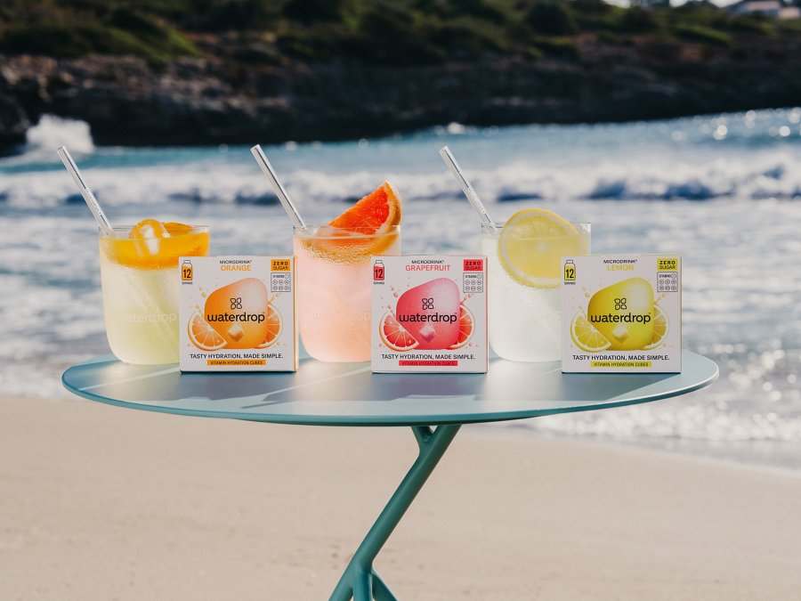

Zdjęcia Limitowanej Soczystej Kolekcji dostępne są [tu](https://drive.google.com/drive/folders/1tat89vH4r0d_96XqhvDt2fFU74o9Q2FL?usp=sharing).